PANDUAN PENGGUNAAN APLIKASI

Manual Book
OutletLocator
Panduan untuk mencari outlet, menyimpan favorit, mengelola akun, dan memperbarui direktori lokasi.
Tentang panduan ini
Manual ini menjelaskan alur pengguna/pengunjung dan administrator berdasarkan tampilan aplikasi yang disertakan. Nama tombol mengikuti label yang tampak pada layar.
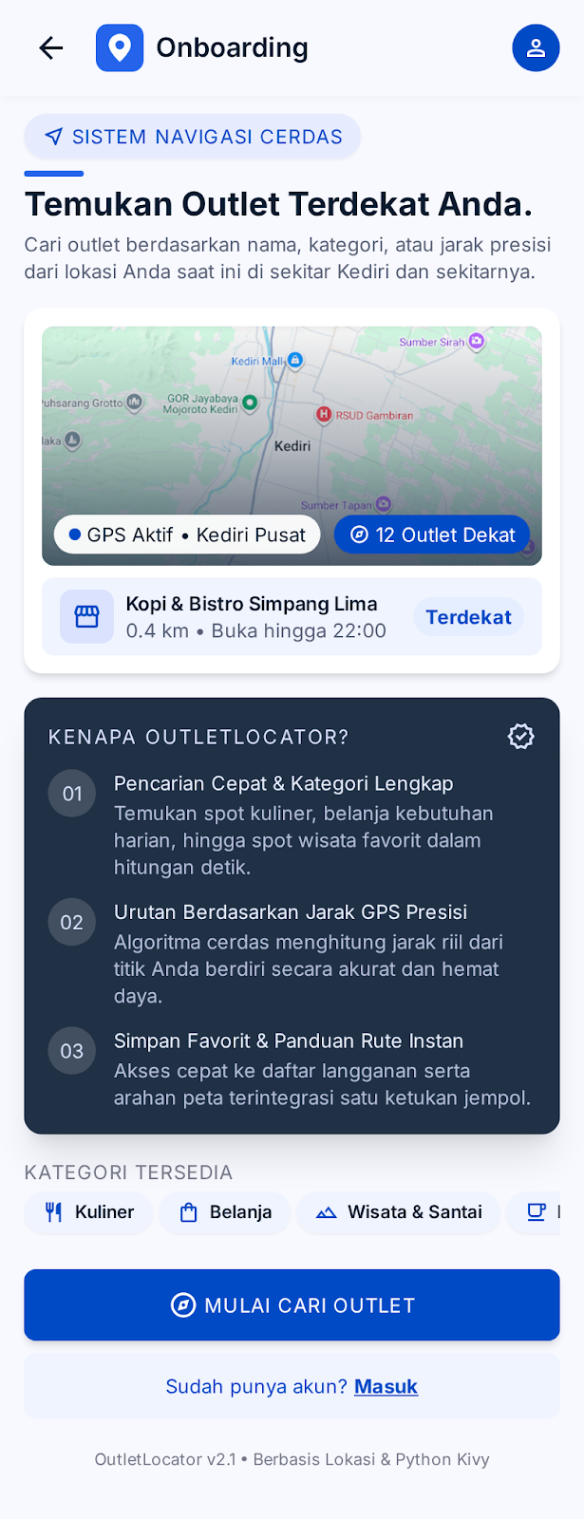
Tampilan pengenalan aplikasi OutletLocator
Versi yang terlihat pada layar: OutletLocator v2.1 / v2.1.0

01 • MULAI

Memulai dan memilih akses
OutletLocator membantu menemukan lokasi cabang di sekitar Kediri, melihat informasi outlet, dan membuka rute. Pilih mode sesuai kebutuhan.
1. Pada layar pengenalan, tekan “Mulai Cari Outlet” untuk mulai menjelajah.
2. Di layar “Pilih Akses Masuk”, pilih “Lanjutkan Sebagai Pengguna” untuk mencari dan menyimpan outlet.
3. Pilih “Masuk Sebagai Admin” jika Anda mengelola data outlet. Akses administrator dapat meminta proses masuk.
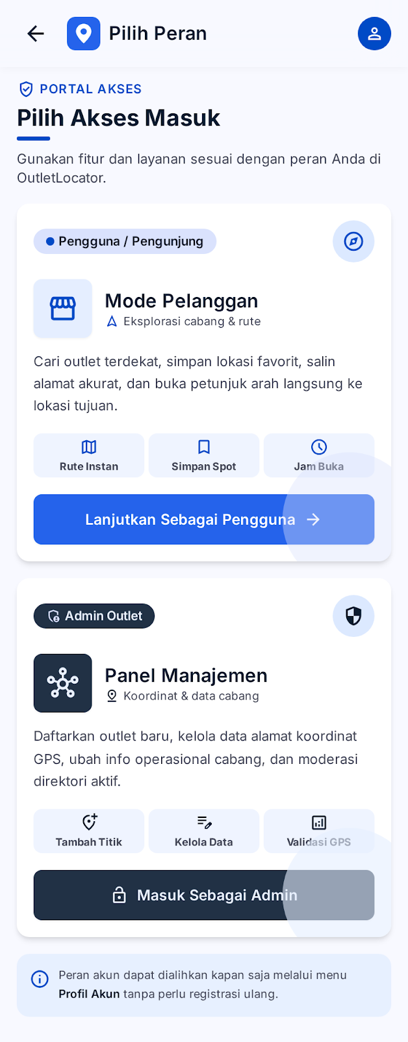
Layar pilihan akses: Pengguna/Pengunjung dan Admin Outlet
- Mode pengguna menyediakan pencarian, kategori, favorit, salin alamat, dan rute.
- Mode admin menyediakan pengelolaan direktori, termasuk penambahan dan penghapusan outlet.

02 • AKUN

Masuk atau menjelajah sebagai tamu
Akun digunakan untuk mengakses fitur pencarian dan pengelolaan sesuai peran. Jika hanya ingin melihat katalog, layar masuk menyediakan opsi penjelajahan langsung.
1. Masukkan Username / ID Pengguna (minimal 3 karakter) dan kata sandi.
2. Opsional: centang “Ingat saya di perangkat ini” untuk menyimpan sesi di perangkat.
3. Tekan “Masuk Sekarang”. Gunakan “Lupa kata sandi?” jika memerlukan pemulihan akses.
4. Untuk mencoba tanpa masuk, pilih “Masuk Mode Penjelajah (Tamu)”. Untuk pengguna baru, pilih tab “Daftar Baru” atau “Buat Akun Baru”.
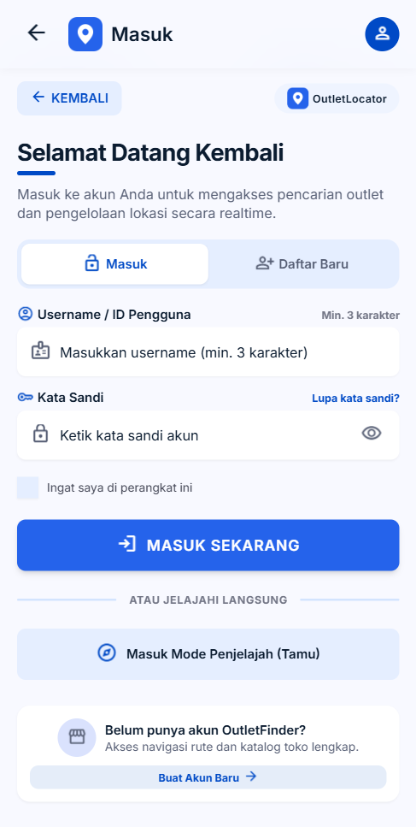
Layar masuk dengan pilihan masuk, pendaftaran baru, dan mode tamu

03 • PENCARIAN

Mencari outlet dan membuka rute
Halaman Cari menampilkan daftar outlet, kategori, jarak, dan status lokasi. Aktifkan izin lokasi agar jarak dan urutan berdasarkan posisi Anda dapat digunakan.
1. Ketik nama outlet, jalan, atau kategori pada kolom pencarian.
2. Pilih kategori seperti Semua, Wisata, Ruang Publik, Toko, atau kategori lain yang tersedia dengan menggeser deretan chip.
3. Periksa status GPS dan lokasi. Tekan “Update GPS” untuk memperbarui posisi jika tombol tersedia.
4. Pada kartu outlet, tekan “Detail” untuk melihat informasi, “Salin” untuk menyalin informasi alamat, atau “Rute” untuk membuka petunjuk arah.
5. Tekan ikon penanda pada kartu untuk menyimpan atau menghapus outlet dari favorit.
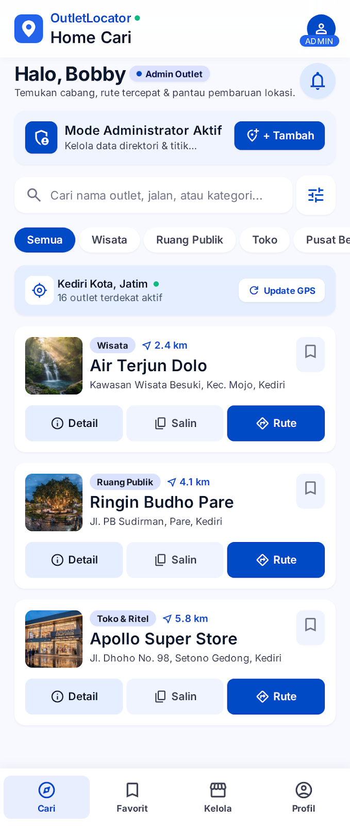
Halaman pencarian dengan kategori, status GPS, dan kartu outlet

04 • FAVORIT

Melihat outlet tersimpan
Halaman Favorit mengumpulkan outlet yang Anda simpan dari halaman pencarian. Gunakan pencarian dan filter untuk menemukan kembali lokasi dengan cepat.
1. Buka tab “Favorit” pada navigasi bawah.
2. Cari outlet melalui kolom “Cari nama atau kategori outlet tersimpan…”.
3. Saring daftar melalui kategori yang tersedia, misalnya Semua Favorit, Wisata, Toko, atau Kuliner.
4. Pada kartu outlet, gunakan “Salin”, “Detail”, atau “Buka Rute”. Ikon penanda dapat digunakan untuk mengubah status simpan.
5. Jika daftar masih kosong atau ingin menambah lokasi, tekan “Jelajahi Outlet Sekitar”, lalu simpan outlet dari kartu pencarian.
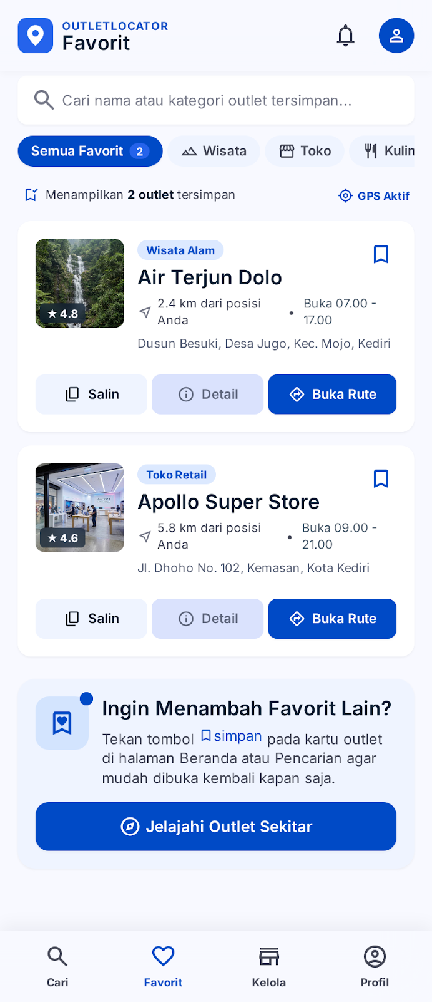
Daftar favorit, kategori, jarak, jam buka, dan tindakan pada kartu

05 • PROFIL

Mengelola profil dan preferensi
Profil Akun menampilkan identitas dan pintasan sesuai peran yang sedang aktif. Pengaturan yang terlihat dapat berbeda antara akun pengguna dan administrator.
1. Buka tab “Profil” di navigasi bawah untuk melihat akun dan status sesi.
2. Administrator dapat menggunakan “Tambah Outlet Baru” atau “Kelola & Hapus Outlet”.
3. Bagian preferensi menampilkan daftar outlet favorit, riwayat pencarian/rute, pengaturan izin lokasi, dan pilihan peran.
4. Gunakan pilihan “Mode User” atau “Administrator” untuk mengganti peran bila tersedia pada akun Anda.
5. Tekan “Keluar dari Akun” untuk mengakhiri sesi.
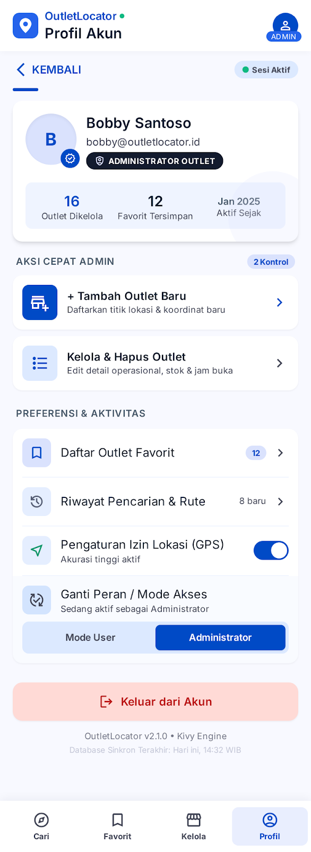
Profil administrator dengan pintasan pengelolaan dan preferensi

06 • ADMINISTRATOR

Menambahkan outlet
Form Tambah Outlet mengumpulkan informasi dasar, koordinat, alamat, kontak, dan status publikasi. Isian bertanda bintang wajib dilengkapi.
1. Buka “Tambah Outlet Baru” dari Profil atau tombol “+ Tambah” pada halaman pencarian admin.
2. Isi nama outlet, pilih kategori, dan tambahkan deskripsi singkat bila diperlukan.
3. Tentukan koordinat dengan “Deteksi GPS” atau “Pilih di Peta”. Pastikan latitude dan longitude sesuai lokasi outlet.
4. Isi alamat lengkap. Tambahkan patokan/landmark dan nomor telepon/WhatsApp jika tersedia.
5. Atur “Status Operasional” untuk menentukan apakah outlet aktif dan dipublikasikan.
6. Pilih “Simpan & Publikasikan Outlet” untuk menerbitkan, atau “Simpan Sebagai Draf” untuk menyimpan tanpa publikasi.
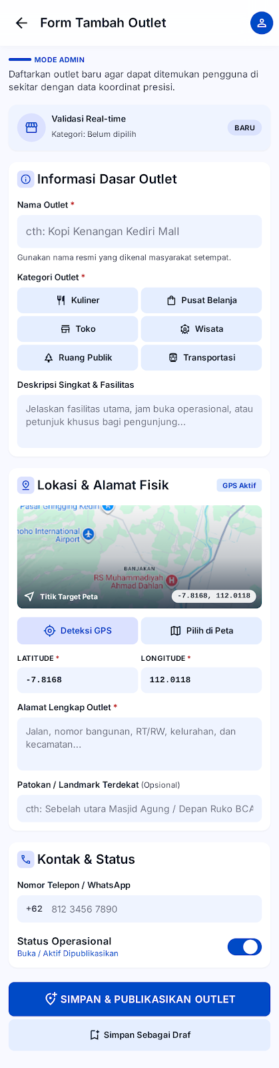
Form tambah outlet: informasi dasar, lokasi, kontak, dan status

07 • ADMINISTRATOR

Mengelola dan menghapus outlet
Bagian Kelola digunakan untuk memperbarui data direktori. Penghapusan memerlukan konfirmasi karena tindakan tersebut tidak dapat dibatalkan menurut pesan pada aplikasi.
1. Buka tab “Kelola” atau pintasan “Kelola & Hapus Outlet” dari Profil.
2. Pilih outlet yang akan dikelola. Gunakan tindakan edit untuk memperbarui data outlet jika tersedia pada daftar.
3. Untuk penghapusan, pilih tombol hapus pada outlet. Periksa kembali nama outlet pada dialog konfirmasi.
4. Pilih “Batal” untuk menutup dialog tanpa menghapus. Pilih “Ya, Hapus Outlet” hanya jika outlet yang tercantum sudah benar.
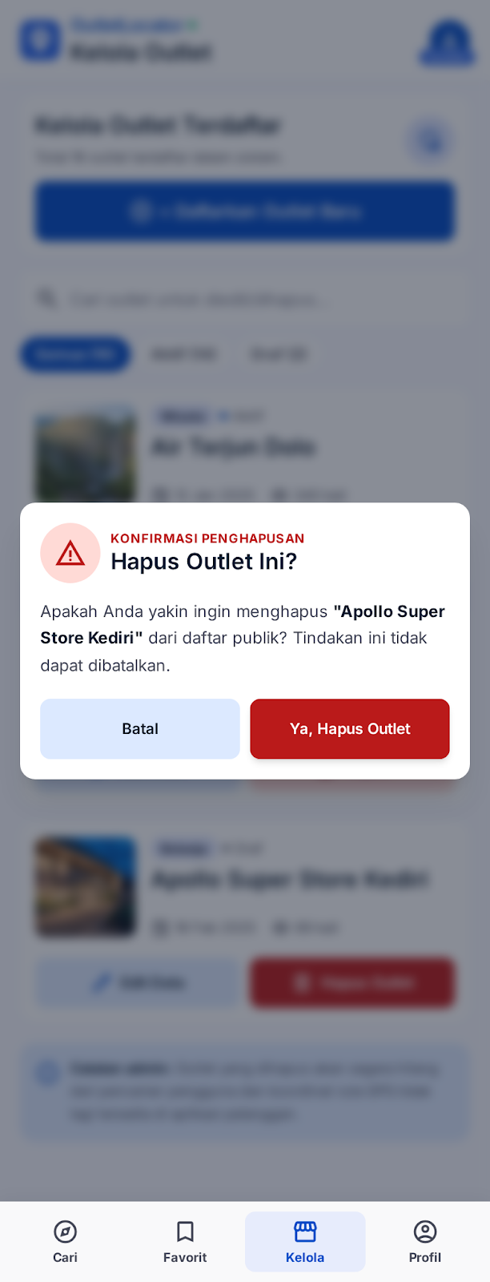
Dialog konfirmasi penghapusan outlet

08 • BANTUAN

Pemecahan masalah umum
Gunakan pemeriksaan berikut jika hasil pencarian atau tindakan tidak sesuai harapan.
Jarak atau GPS tidak muncul
Pastikan izin lokasi diberikan pada perangkat. Aktifkan layanan lokasi dan tekan “Update GPS” atau “Deteksi GPS” bila tersedia.
Outlet tidak ditemukan
Hapus sebagian kata kunci, periksa ejaan, atau ubah kategori ke “Semua”. Pastikan koneksi aplikasi tersedia.
Rute tidak terbuka
Pastikan lokasi tujuan memiliki koordinat dan perangkat memiliki aplikasi/peta yang dapat membuka tautan rute.
Outlet tidak terlihat di daftar publik
Periksa status operasional dan apakah outlet disimpan sebagai draf atau sudah dipublikasikan.
Tidak dapat masuk
Periksa kembali Username/ID dan kata sandi. Gunakan “Lupa kata sandi?” atau hubungi administrator aplikasi bila akun bermasalah.
Catatan: Nama kategori dan tombol dapat berubah mengikuti versi aplikasi. Ikuti label yang tampil pada perangkat Anda.

